2025-2026 Eğitim Öğretim Yılı Yaz Öğretimi
Başvuruları Değerlendirme
1-) Başvuru değerlendirme işlemleri https://dersplan.sabis.sakarya.edu.tr/ adresinden çevrimiçi yapılacaktır (önceki yıl olan excel dosyası uygulaması kaldırıldı).

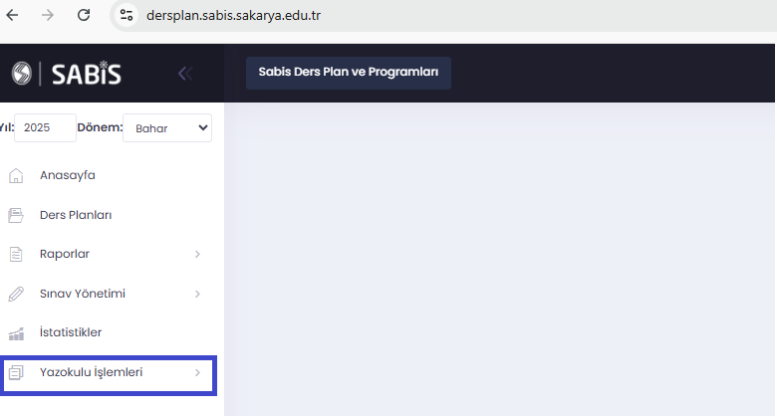
2-) Onay/Red işlemlerini bölüm başkanları ya da bölüm başkanlarının yetkilendireceği kişiler yapabilir. Bölüm sekreterleri de OİS sisteminde “Yaz Okulu Ders İçerik Onay Yetkilendirme” menüsünden yetkilendirme yapabilir.

3-) Başvurular Üni.-Bölüm-Ders bazında değerlendirilmektedir. Bir bölümde birden fazla öğrenci bir üniversitenin aynı bölüm-ders için başvuru yapmış ise her öğrenci için işlem yapılmasına gerek bulunmamaktadır. Onay/red işlemi tüm öğrenciler için otomatik gerçekleşir.
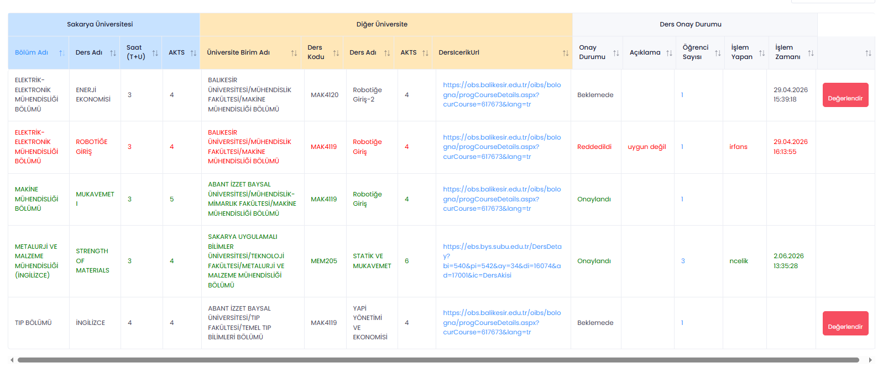
Örnek ekran görüntüsü (test verilerini göstermektedir)
4-) Başvurulan ders onaylandıysa ilgili bölümdeki aynı ders için diğer üniversite-bölüm-ders de aynı olmak kaydıyla bundan sonra başvuru yapacak olan tüm öğrenciler için otomatik onay işlemi gerçekleşir.

5-) Red olan bir ders için diğer üniversite-bölüm-ders de aynı ise sistem yeni başvuruya izin vermez.

6-) Öğrenci başvuru yaptığı dersi değiştirmek istediğinde ilgili ders için olan başvurusunu silebilir (onaylanmış olsa bile). Değişiklik için onayın kaldırılmasına gerek yoktur.
- Yerine farklı bir dersi için başvuru yapabilir.
- Sildiği ders yerine aynı ders için faklı bir üniversitenin dersine başvuru yapabilir.
- Sildiği dersi tekrar aynı üniversite-bölüm-ders için başvuru yapabilir (daha önce onaylandıysa otomatik onaylı gelir)

7-) Başvuruda yapılan her değişiklikte sistem tarafından 12 saat kontrolü yapılır.

Örnekler:
SAÜ |  | İTÜ |  | Sonuç | İşlem
Endüstri Mühendisliği | Matematik I | Elektrik Mühendisliği | Matematik I | Red | Bu bölümden ilgili üni-ders-bölüm için artık başvuru alınmaz
Endüstri Mühendisliği | Matematik I | Endüstri Mühendisliği | Matematik I | Onay | Bu bölümden ilgili üni-ders-bölüm için yeni başvuru olursa otomatik onaylanır
Elektirik ve Elektronik Müh. | Matematik I | Elektrik Mühendisliği | Matematik I | Onay | Bu bölümden ilgili üni-ders-bölüm için yeni başvuru olursa otomatik onaylanır
Elektirik ve Elektronik Müh. | Matematik I | Endüstri Mühendisliği | Matematik I | Onay | Bu bölümden ilgili üni-ders-bölüm için yeni başvuru olursa otomatik onaylanır
Elektirik ve Elektronik Müh. | Matematik I | Makina Mühendisliği | Matematik I | Red | Bu bölümden ilgili üni-ders-bölüm için artık başvuru alınmaz

